© Τα δικαιώματα για τις φωτογραφίες έχει ο Alex Strekeisen και αναπαράγονται έπειτα από τη συγκατάθεσή του.
Ονοματεπώνυμο: Α.Μ.:
ΟΡΥΚΤΟΛΟΓΙΑ ΙΙ
Εργασία για Εργαστήριο Τεκτοπυριτικών

Ερωτήσεις
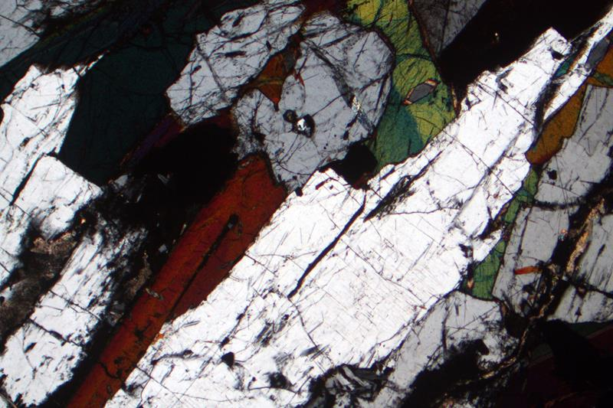
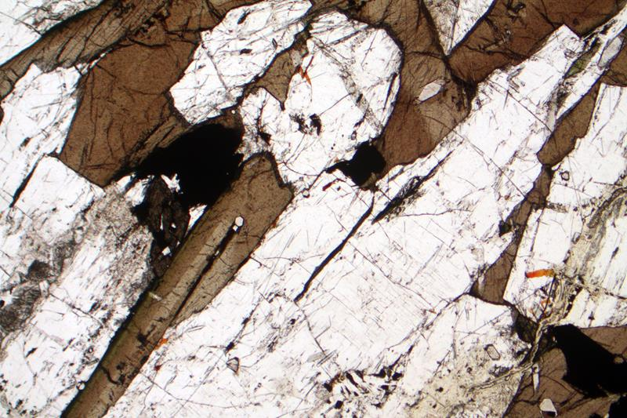
- Ποια εικόνα έχει ληφθεί στα παράλληλα και ποια στα κάθετα Nicols; Αναγνωρίζετε το άχρωμο ορυκτό;

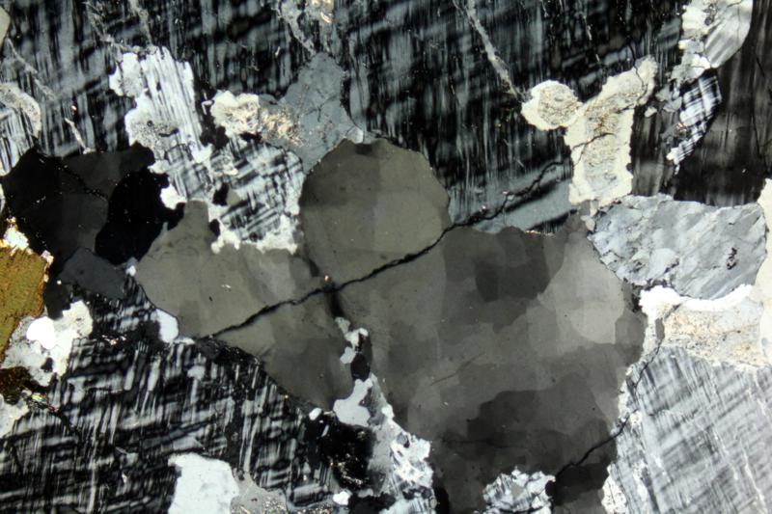
- Επισημάνετε στις παρακάτω εικόνες (κάθετα Nicols) όσα τεκτοπυριτικά ορυκτά αναγνωρίζεται. Χρησιμοποιείστε διαφορετικά βελάκια για κάθε ένα ορυκτό και αναφέρετε τι δείχνει το κάθε βέλος. Σε περίπτωση που αναγνωρίζετε κάποια δομή κάντε το ίδιο.
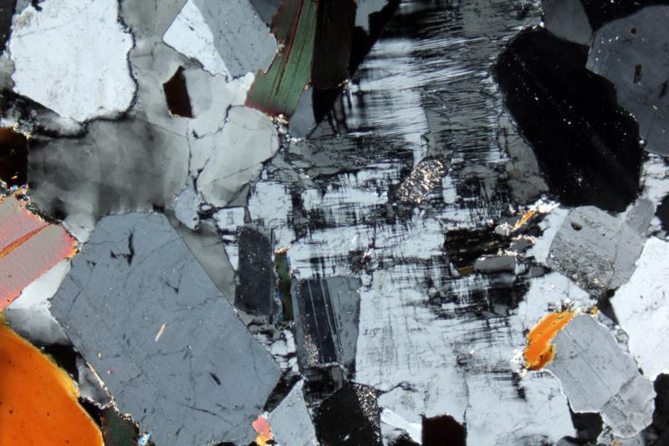
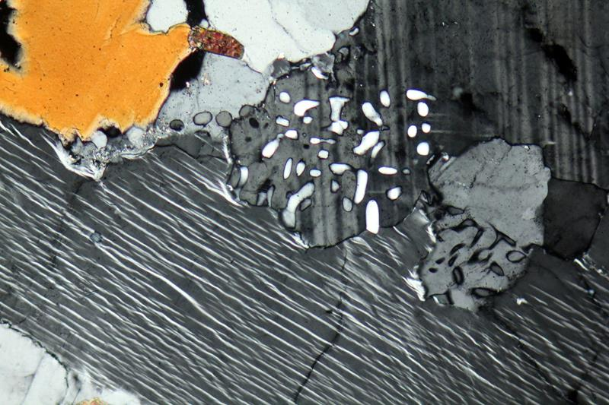

- Επισημάνετε με βέλος τις διαφορετικές μορφές διδυμίας που αναγνωρίζετε και ονοματίστε τις.
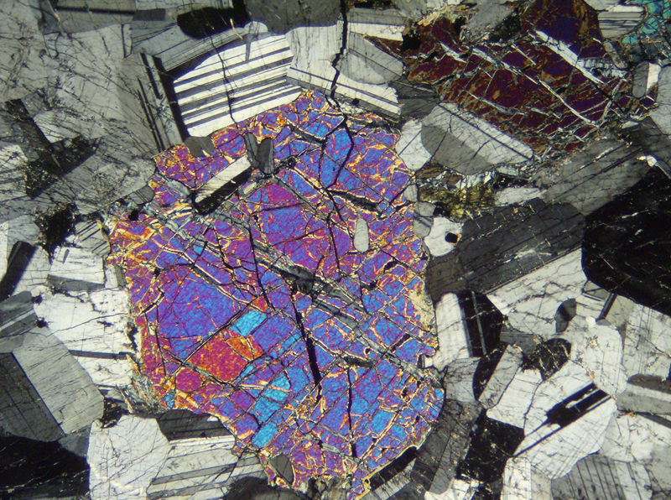
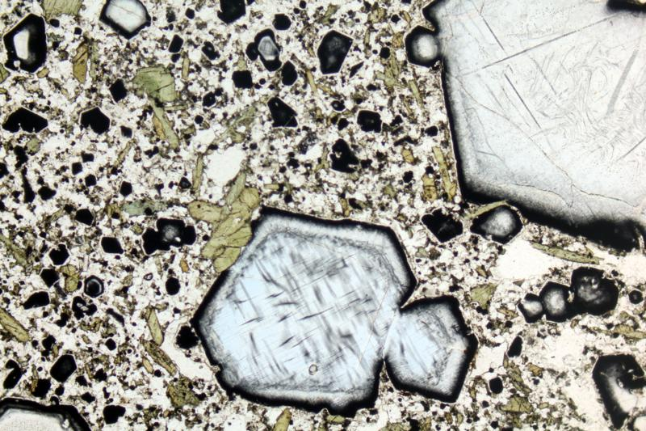
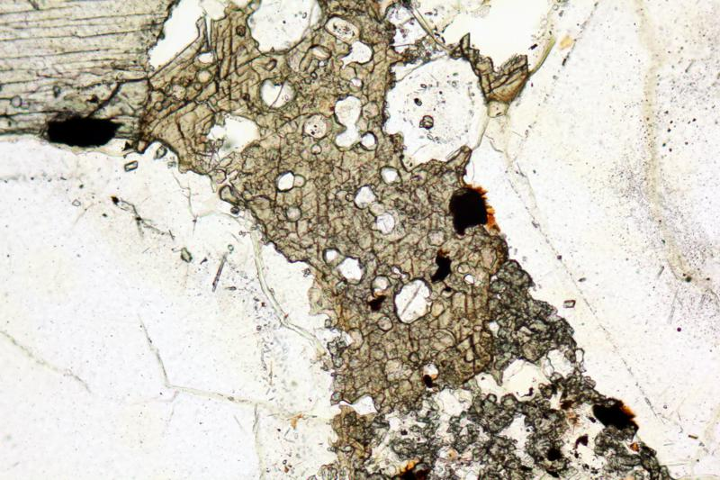
- Στις παρακάτω εικόνες ποιος πιθανά είναι ο λευκίτης και ποιος ο νοσεάνης (σοδάλιθος); Σε τι διάταξη μικροσκοπίου έχουν ληφθεί;

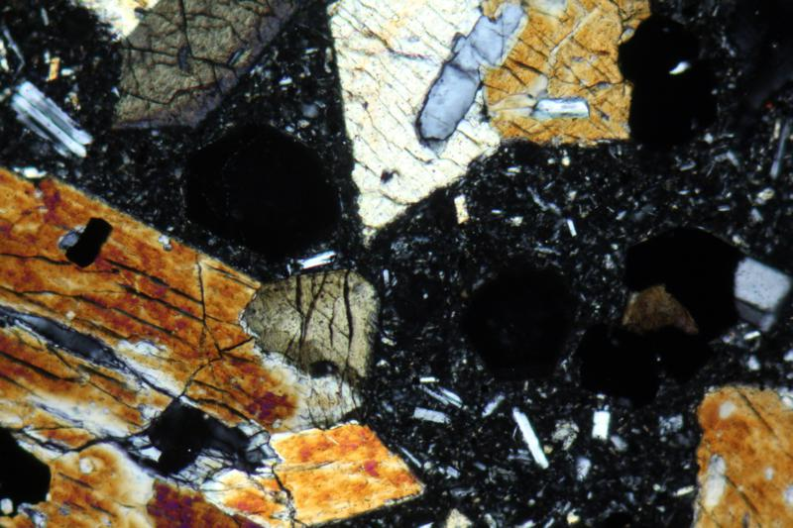
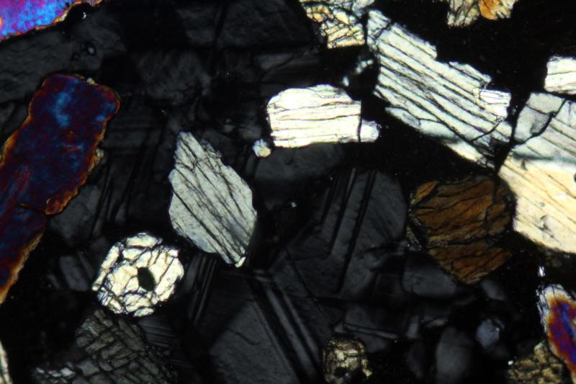
- Σε ποια από τις παρακάτω εικόνες (κάθετα Nicols) δείχνει το βελάκι πιθανά λευκίτη και σε ποια νοσεάνη και γιατί;

